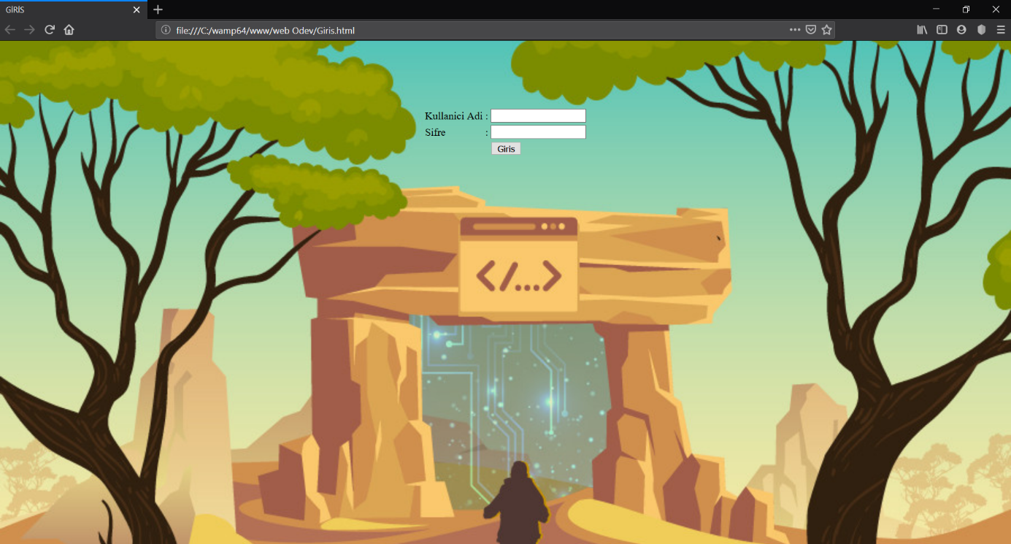

Kullanıcı giriş yapmak isterse ana sayfadan giriş kısmına tıklayıp bu ekrana gelicek. Giriş başarıyla yapılırsa eğer hoş geldiniz gibi bir mesaj ekrana çıkacak ardında bir süre ekranda o yazı kaldıktan sonra ana sayfaya tekrar gönderilecek. Sayfa html ve css kullanılarak yazıldı. Log in işlemi ise php kullanılarak yapıldı. Kullanıcı adı kısmı e-mail adresim mi diye kontrol edildiği yer ise javascript’le yapıldı.

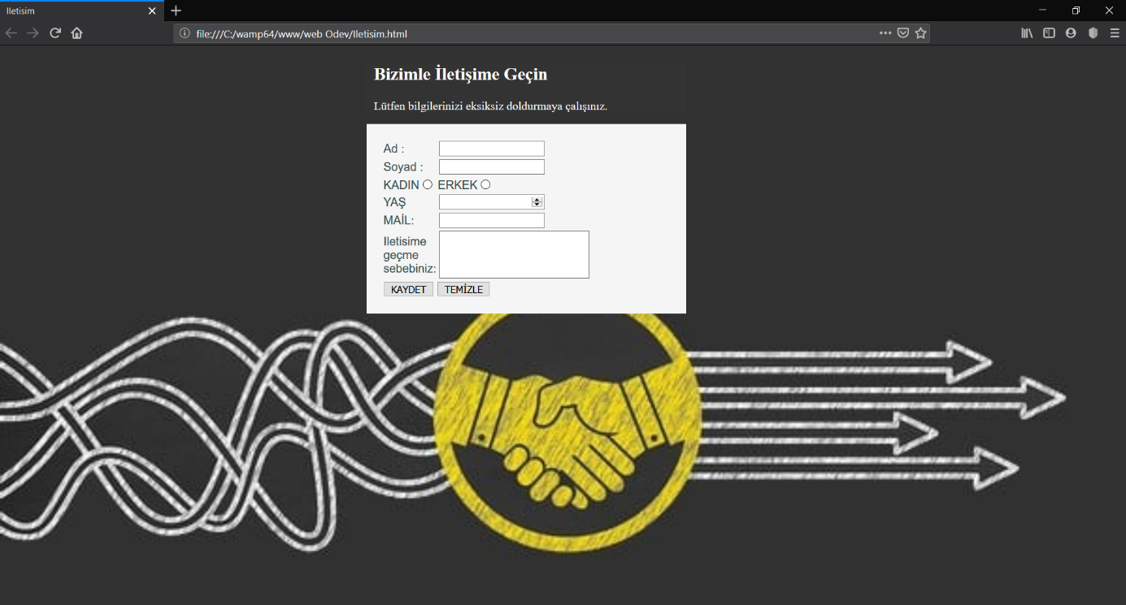

Kullanıcı eğer iletişime geçmek isterse anasayfadan bu sayfaya yönlendiriliyor ve burda kendine ait bilgili verdikten sonra e-posta adresini ve kısaca iletişime geçme sebebini bildiriyor. Bu sayfa html ve css kodlarıyla yapıldı. Ekranda ki bazı kullanıcı bilgilerinin boş bırakılmaması yada geçerli bir e-posta adresinin yazılıp yazılmadığı ise javascript kodlarıyla yapıldı. En son kullanıcı tüm gerekli ve yeterli bilgileri girdikten sonra kaydet butonuna basıyor ve işlem bitmiş oluyor. İşlem bittikten sonra ise kullanıcının bilgileri ödev dokümanında belirtildiği gibi farklı bir sayfada bulunmaktadır.

En son olarak bu sayfalara anasayfaya dönmek için bir buton eklendikten sonra tam olarak bitmiş olacaktır.